第二届全国技工院校技能大赛
辽宁赛区选拔赛

工具钳工技术文件

（学生高级组）

第二届全国技工院校技能大赛辽宁赛区组委会
二〇〇七年七月

一、竞赛标准
按《工具钳工国家职业标准》高级工（国家职业资格三级）的理论和技能要求，参照国际青年奥林匹克技能竞赛标准和技工院校教学计划大纲，并结合学生的特点组织统一命题。
二、竞赛办法说明
- 竞赛分理论知识竞赛和实际操作竞赛两个部分。理论知识竞赛和实际操作竞赛的分值比例为3：7。
- 理论知识竞赛采用闭卷方式集中进行，时间为2小时。
- 实际操作竞赛时间为6小时，实际操作竞赛项目见本技术文件。
- 参赛选手必须自带实际操作竞赛所需的工、夹、量、刃具，竞赛准备清单和要求见本技术文件。
- 实际操作竞赛不得使用钻模及二类工具加工赛件。
- 实际操作竞赛工位在竞赛前通过抽签确定，不准私自变更。
- 实际操作竞赛评分说明见本技术文件，实际操作竞赛项目评分表见本技术文件。
- 实际操作竞赛的参赛选手应按照钳工要求穿戴个人劳保用品，并严格遵照钳工操作规程进行竞赛，符合安全、文明生产要求。安全操作规程见本技术文件。

三、理论知识复习指导范围
1、试题范围、比重及类型
（1）试题的范围：以本职业工艺知识为主，相关知识为辅的原则命题。
（2）试题的比重：本职业工艺知识，占试卷总分的70%；机械基础知识，占试卷总分的20%；其它相关基础性专业知识占试卷总分的10%。
（3）试题类型：
试题分六个类型：填空题、是非题、选择题、计算题、简答题、论述题。
3、复习参考资料：
- 机械工人职业技能培训教材
--《工具钳工技术》（高级） 2006年机械工业出版社
- 机械工人职业技能培训教材
--《机械基础》（高级工适用） 2004年机械工业出版社
- 《工具钳工工艺学》 劳动出版社 96新版
- 《机械基础技能鉴定考核题库》 2005机械工业出版社
- 《工具钳工技能鉴定考核题库》 2004年机械工业出版
工具钳工（学生高级组）竞赛准备清单和要求
一、工具钳工（学生高级组）实际操作竞赛选手准备清单和要求
序号 | 名称 | 规格 | 精度 | 数量 | 备注
1 | 高度游标卡尺 | 0--300 | 刻度值0.02 ｍｍ | 1把
2 | 游标卡尺 | 0--150 | 刻度值0.02 ｍｍ | 1把
3 | 直角尺 | 100×80 | 1级 | 1把
4 | 刀口尺 | 100ｍｍ | 1级 | 1把
5 | 千分尺 | 0--25 | 刻度值0.01 ｍｍ | 1把
6 | 千分尺 | 25--50 | 刻度值0.01 ｍｍ | 1把
7 | 千分尺 | 50--75 | 刻度值0.01 ｍｍ | 1把
8 | 千分尺 | 75--100 | 刻度值0.01 ｍｍ | 1把
9 | 深度千分尺 | 0--25 | 刻度值0.01 ｍｍ | 1把
10 | 深度千分尺 | 25--50 | 刻度值0.01 ｍｍ | 1把
11 | 万能量角器 | 0--320° | 刻度值2′ | 1把
12 | 塞尺 | 自定 | 自定 | 1套
13 | 塞规 | Φ8 | H7 | 1套
14 | 量块 | 83块 | 自定 | 1套
15 | 杠杆百分表（含表座） | 0--0.8 | 刻度值0.01 ｍｍ | 1套
16 | 正弦规 | 100×80 | 自定 | 1个
17 | R规 | 1--6.5 | 自定 | 1个
18 | 锉刀 | 自定 |  | 自定
19 | 直柄麻花钻 | 自定 |  | 自定
20 | 手用或机用铰刀 | 自定 | 自定 | 自定
21 | 铰杆 | 自定 |  | 自定
22 | 压板及螺钉 |  |  | 自定 | Z4016台钻适用
23 | 平口钳 |  |  | 自定 | Z4016台钻适用
24 | 板手 | 自定 |  | 1把
25 | 锉刀刷及毛刷 | 自定 |  | 自定
26 | 软钳口 | 自定 |  | 1对
27 | 测量柱 | Φ10×10 | 自定 | 2个
28 | 划线工具 | 自定 |  | 1套 | 划针、划规、钢尺、样冲等
29 | 锯弓、锯条 | 自定 |  | 自定
30 | 手锤、錾子 | 自定 |  | 自定
31 | 测量平板 | 400×300 | 自定 | 1个
32 | 函数计算器 | 自定 |  | 1个
注：选手不得携带本清单未包含的工、夹、量、刃具进入竞赛现场。

二、工具钳工（学生高级组）实际操作竞赛赛场准备清单和要求
序号 | 名 称 | 规 格 | 精 度 | 数 量 | 备 注
1 | 钻 床 | Z512B—1 |  | 10台 | 各配机用平口钳
2 | 台虎钳 | 150MM |  |  | 按人数配置
3 | 砂轮机 | M3325 |  | 1台
4 | 测量平台 | 200×300 |  |  | 按人数配置
备注：
（1）、赛场备有脚踏板。
（2）、赛场台钻的配备数量为每4人1台。
（3）、测量平台选手可自带。
（4）、禁止使用专用V型铁，钻模等二类工具。

工具钳工（学生高级组）实际操作竞赛评分说明
- 未注公差尺寸按IT12加工和检验。
- 因系手工操作，赛件加工表面沿周边1mm处，不作检验要求。
- 配合间隙检测时，塞尺插入2毫米视为超差。
- 赛件有严重不符合图纸要求或严重缺陷的情况时，应扣除有关项目配分。
- 在加工过程中，发现参赛者使用钻模或二类工具则赛件按零分计。
- 选手竞赛违反安全文明操作规程时，现场裁判需将违规现象记录在册，并由选手签名确认，扣分情况由现场裁判组决定。
- 未尽事宜，由现场裁判组裁决。

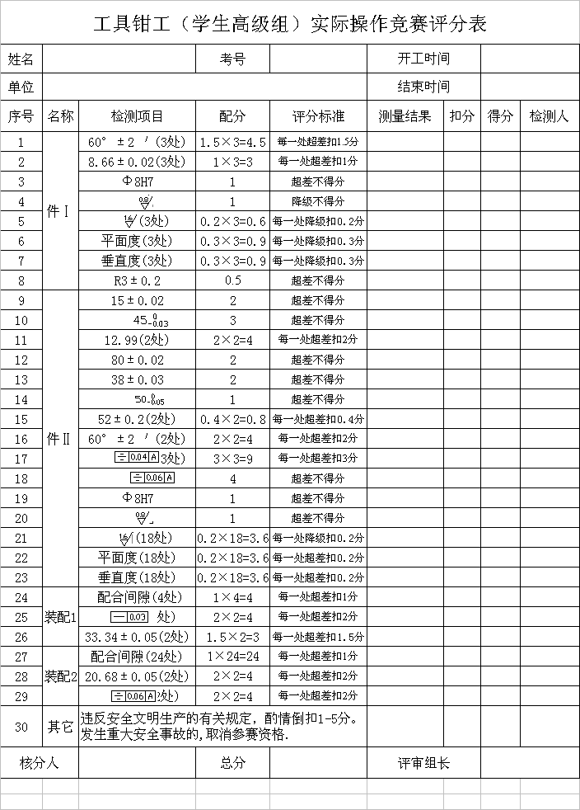

工具钳工（学生高级组）技能竞赛安全操作规程
- 工作前将劳保用品穿戴整齐， 并检查所有工具是否齐全可靠。
- 在同一工作台对面錾削工件时， 中间应放防护网， 单面工作台要有一面靠墙。
- 使用活扳手时，开口要适当，不得用力过猛，10号以下的不准加套管，预防过力损坏工具。
- 使用手锯、锉刀、刮刀时要精力集中，工件一定要夹牢，铁屑不得用嘴吹、手摸，应使用专用工具清扫。
- 使用油类和易燃物时，要严禁烟火，工作完后及时清理现场。
- 工作场地保持清洁、整齐有序，不准乱放各种物品。
- 使用手锤严禁戴手套，手柄不得有油污，锤头装有背楔。
- 钻头和工件要装卡牢固可靠，装卸钻头要用专门钥匙，不得乱剔。操作时严禁戴手套，女工要戴工作帽，工装袖口要扎紧。
9.不准用手摸旋转的钻头和其它运动部件，运转设备未停稳时，禁止用手制动，变速时必须停车。
10.小工件钻孔时要将工件装夹好，禁止用手持工件加工。
11.钻孔排屑困难时，进钻和退钻应反复交替进行。
12.钻削脆性材料和使用砂轮机时要戴防护眼镜，用完后将电源关闭。

